桂 林 电 子 科 技 大 学 试 卷

2013-2014 学年第 2 学期 课号
课程名称 高等数学AⅡ （A卷; 闭卷） 适用班级（或年级、专业） 2013级
考试时间 120 分钟 班级 学号 姓名
题 号 | 一 | 二 | 三 | 四 | 五 | 六 | 七 | 八 | 九 | 十 | 成绩
满 分 | 12 | 15 | 30 | 21 | 18 | 4
得 分
评卷人
一、单项选择题（每题3分，共12分）
1. 直线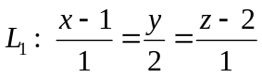与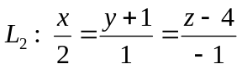的夹角为
 ; 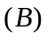 ; 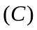 ; 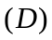 .
2. 函数在点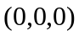处的梯度为
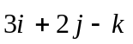； 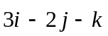； 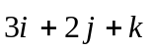； 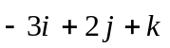.
3. 二次积分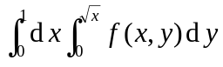改变积分次序后为
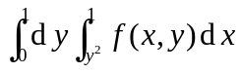； 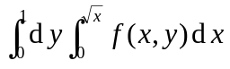；
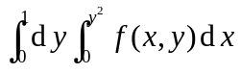； 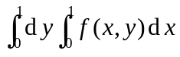.
4. 下列级数中，收敛的级数是
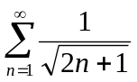； 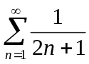； 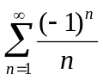； 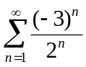.
二、填空题（每题3分，共15分）
1. 函数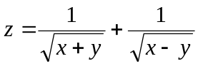的定义域为 .
2. 函数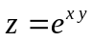在点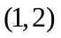处的全微分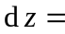 .
3. 设是连接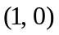和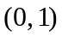两点的直线段，则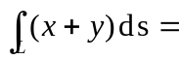 .
4. 级数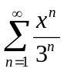的收敛半径为 .
5. 函数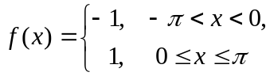 在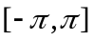上的傅里叶级数的和函数为，
则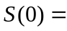 .

三、计算题（每题6分，共30分）
1. 求过点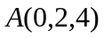且与两平面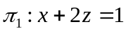和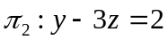平行的直线方程.
2. 求曲面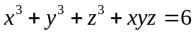上点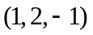处的切平面与法线方程.
3. 设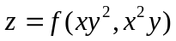，其中具有一阶连续偏导数，求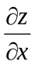，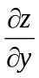.
4. 计算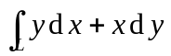，其中为圆周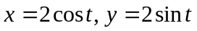上对应从到的一段弧.
5. 把函数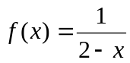展开成的幂级数.
四、计算题（每题7分，共21分）
1. 计算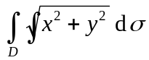，其中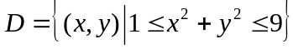.
2. 计算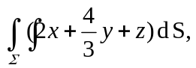 其中∑为平面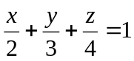在第一卦限中的部分.
3. 计算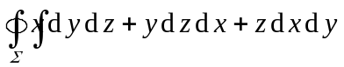，其中∑为平面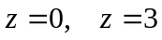及柱面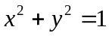所围成的区域的整个表面的外侧．

五、解答题（每题9分，共18分）
1. 验证在整个平面内，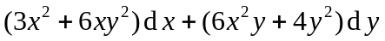是某个二元函数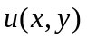的全微分，并求这样的函数，使得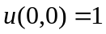.
2. 求幂级数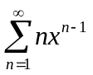的收敛域及和函数.
六、分析题( 本题4分 ) 设正项数列单调减少，且级数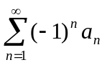发散，试问级数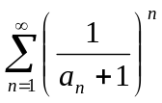是否收敛？并说明理由.

